Adam

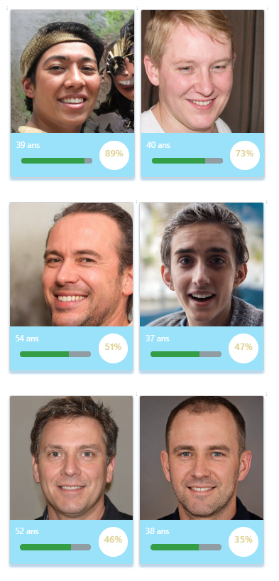
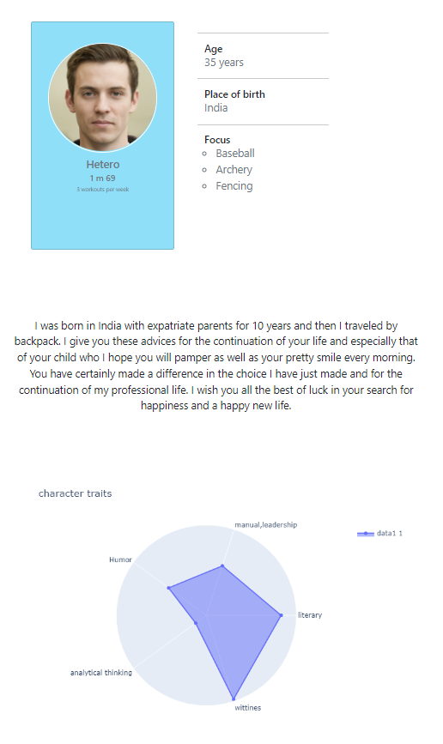
Création d’un lien de connaissance avec la personne qui contribuera à votre grossesse et qui d’une certaine façon vous accompagnera toute votre vie
Vous serez capable de vous projetez, aussi bien au niveau de l’enfant que du père

Des études sont faites des deux côtés, aussi bien génétiques, comportementales et les centre d’intérêts

Des consoles sont à disposition pour se rendre compte de la valeur

L’analyse poussé et les différentes recherches permettent de contrôler grâce à des graphiques complets et des métriques pour récupérer l’information et la juger en un instant

Un CV détaillé du Père est mise à disposition

Un CV détaillé du Père est mis à disposition
Le Python a été utilisé pour toute la gestion des données et surtout la corrélation

